Кольцевые теплонасосные системы

Кольцевые теплонасосные системы вызывают неизменный интерес у специалистов благодаря своей экономичности, надежности, эффективности и вместе с тем простоте технических решений.
Конечно, возникает множество вопросов о системе, о ее работе, проблемах при эксплуатации, о применении подобных систем на других объектах, о возможности развития и модернизации систем и пр. Ответы на некоторые из них вы найдете в данной статье.

Общие положения
Система, которая объединяет в себе несколько тепловых насосов, предназначенных для производства как тепла, так и холода, носит название кольцевой теплонасосной системы. Единая структура многократно повышает эффективность работы входящих в нее устройств, что позволяет использовать ее на средних и крупных объектах.
ПРИНЦИП ДЕЙСТВИЯ ТЕПЛОВОГО НАСОСА
Можно ли зимой с помощью холодной воды в реке обогреть стоящее на ее берегу здание? Можно, и для этого нужен тепловой насос. «Холодная вода» – понятие с убъективное, основанное на наших ощущениях, даже самая холодная речная вода содержит некоторое количество теплоты. Но известно, что теплота переходит только от нагретого тела к более холодному. Однако если теплоту принудительно направить от холодного тела к теплому, тогда холодное тело еще больше остынет, а теплое – нагреется. Тепловой насос как раз и является устройством, которое позволяет передавать теплоту от источника низкопотенциальной к потребителю высокопотенциальной тепловой энергии. Используя тепловой насос, который «выкачивает» тепло речной воды, еще больше понижая ее температуру, можно обогреть здание. Причем, затрачивая д ля своей работы 1 кВт электроэнергии, тепловой насос производит от 2 до 7 кВт тепловой энергии, т. е. мощностью всего двух-трех бытовых лампочек в зимний период можно обогреть среднюю жилую комнату. Этим же тепловым насосом можно летом охлаждать воздух в помещениях здания. В жаркую погоду тепло из здания будет удаляться, поглощаясь речной водой, т. е. тепловой насос будет выполнять функции и отопления, и кондиционирования воздуха одновременно. Этот же тепловой насос нагревает воду для санузлов и кухни данного здания.
Непосредственно тепловые насосы обладают множеством преимуществ перед другими видами теплоснабжения. Вот лишь некоторые из них:
- высокая экономичность (производят энергии в 2–7 раз больше, чем потребляют);
- функции отопления, ГВС и кондиционирования воздуха одновременно;
- надежность;
- долговечность;
- экологическая чистота;
- безопасность.
Тепловые насосы успешно используются для теплоснабжения и кондиционирования коттеджей, общественных и жилых зданий, в ЖКХ, для утилизации тепла на промышленных предприятиях, для теплоснабжения в сельском хозяйстве и т. д. В некоторых случаях тепловые насосы просто незаменимы, например на удаленных и труднодоступных объектах (сельскохозяйственные фермы, военные точки, научно-исследовательские станции, объекты в горных местностях и т. п.). Тепловой насос не требует никаких коммуникаций, кроме, как правило, электросети.
Помимо электроэнергии, для работы тепловых насосов могут использоваться и другие виды энергии. Например, приводом тепловых насосов могут быть двигатели, работающие на различных видах топлива. Хороший результат показывают абсорбционные тепловые насосы, где нагрев (выпаривание воды из абсорбента) осуществляется сжиганием топлива. Здесь необходимо понимание того, что при прямом нагреве теплоносителя и сжигании, допустим, 1 м3 природного газа мы получим около 38 000 кДж теплоты. Если этот же кубометр сгораемого газа будет использован для совершения работы в приводе агрегата или для нагрева в абсорбционной машине теплового насоса, то мы можем получить в 2–4 раза больше теплоты, т. е. 75 000–150 000 кДж.
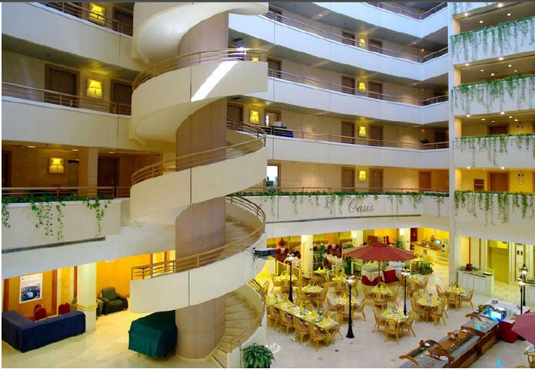
Атриум гостиницы «Ирис Конгресс Отель». Тепловые насосы установлены на балконах всех этажей и поддерживают температуру каждый на своем участке. С их помощью обеспечивается необх одимый микроклимат в атриуме, практически полностью устраняется вертикальный градиент температуры и, как следствие, сводятся на нет восходящее движение воздуха и образование конденсата на остекленном куполе

Целевое назначение тепловых насосов
Все тепловые насосы, входящие в состав кольцевых систем, по своему назначению можно разделить на следующие группы:
- производители тепла и/или холода для нужд объекта (например, тепловой насос в системе кондиционирования воздуха); являются основой кольцевых систем;
- утилизаторы – накопители тепла в водяном контуре (например, тепловой насос на сточных водах); система может не иметь таких тепловых насосов;
- утилизаторы – удалители тепла из водяного контура (например, тепловой насос в системе ГВС); система также может не иметь таких тепловых насосов;
- тепловой насос для восполнения недостатка или удаления избытка тепла общего контура (тепловой насос, использующий внешнюю среду); могут заменять собой градирню и дополнительный нагреватель.
Это деление условно, т. к. некоторые тепловые насосы могут выполнять несколько функций. Например, реверсивный тепловой насос на сточных водах зимой может утилизировать тепло, а летом – удалять его.
Далее в статье рассмотрим в качестве примера кольцевую систему кондиционирования воздуха.
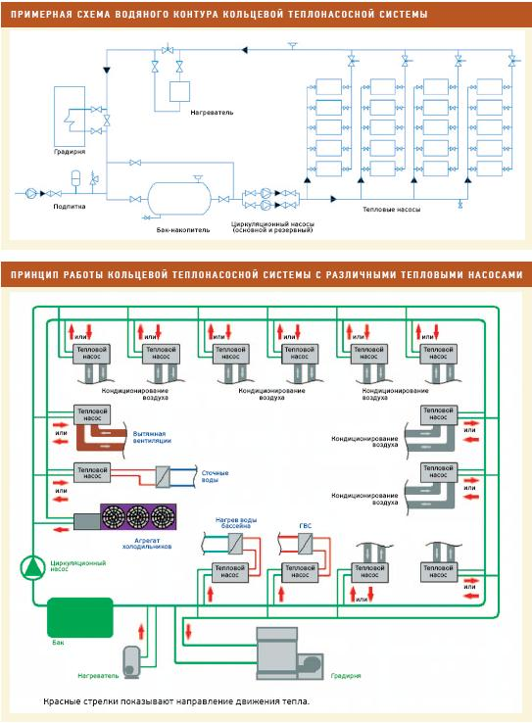
КЛАССИФИКАЦИЯ ТЕПЛОВЫХ НАСОСОВ
По мощности:
- от нескольких киловатт до сотен мегаватт.
По агрегатному состоянию:
- вода – вода;
- вода – воздух;
- воздух – вода;
- воздух – воздух.
По температуре:
- низкотемпературные (вплоть до отрицательной температуры источника);
- среднетемпературные;
- высокотемпературные (свыше 100 °C для потребителя).
По техническому устройству:
- парокомпрессионные;
- абсорбционные.
По комбинации источника и потребителя тепловой энергии:
- использующие тепло грунтовых вод д ля отопления;
- использующие тепло естественного водоема д ля горячего водоснабжения;
- использующие морскую воду в качестве источника и приемника тепла при кондиционировании воздуха;
- использующие наружный воздух в качестве источника и приемника тепла при кондиционировании воздуха;
- для нагрева воды плавательного бассейна, использующие тепло наружного воздуха;
- утилизирующие тепло сточных вод через систему теплоснабжения;
- утилизирующие тепло инженерно-технического оборудования через систему теплоснабжения;
- для утилизации тепла от технологических процессов в первичном подогреве приточного воздуха;
- и т. д.

Кольцевые системы кондиционирования воздуха

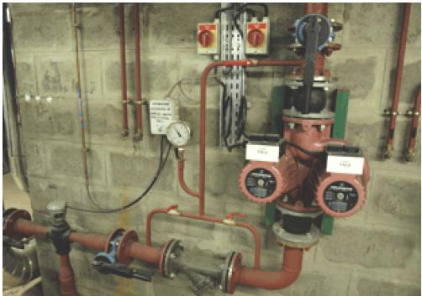
Узел добавки теплой воды из обратной линии системы отопления
в водяной контур кольцевой теплонасосной системы
Основу этих систем составляют тепловые насосы типа «вода – воздух», выполняющие функции кондиционирования воздуха в помещениях. Тепловой насос в описываемом случае состоит из компрессорного агрегата, снабженного перепускным четырехходовым клапаном для смены режимов нагрева и охлаждения, и вентилятора, нагнетающего воздух в помещение. В теплообменнике «хладагент – вода» постоянно циркулирует вода, а через теплообменник «воздух – хладагент» воздух вентилятором нагнетается в помещение. Если теплообменник «воздух – хладагент» работает как испаритель, то воздух, проходящий через него, охлаждается, а теплообменник «хладагент – вода» играет роль конденсатора, и вода в нем нагревается. При необходимости нагрева воздуха перепускной клапан в агрегате переключается, направление движения хладагента меняется на противоположное, и вся система работает наоборот: воздух нагревается, вода охлаждается.
В каждом из помещений, где предусматривается кондиционирование воздуха, или рядом с ним устанавливается тепловой насос. Мощность его подбирается в соответствии с параметрами и назначением помещения, характеристиками необходимой приточно-вытяжной вентиляции, возможным количеством присутствующих людей, установленным в нем оборудованием и другими факторами. Все тепловые насосы реверсивные, т. е. предназначены и для охлаждения, и для нагрева воздуха. Все они связаны общим водяным контуром – трубами, в которых циркулирует вода. Вода является одновременно источником и приемником тепла для всех тепловых насосов. Температура в контуре может изменяться в пределах от 18 до 34 °C. Это та температура воды, при которой тепловые насосы работают стабильно и эффективно.
Между теми тепловыми насосами, которые нагревают воздух, и теми, которые охлаждают его, происходит обмен теплом посредством водяного контура. В зависимости от назначения помещения, количества присутствующих в данный момент людей, работающего оборудования, времени года, времени суток в разных помещениях могут требоваться либо нагрев, либо охлаждение воздуха. При одновременной работе тепловых насосов, производящих тепло и холод, происходит перенос тепла из помещений с его избытком в помещения, где его не хватает. Таким образом, происходит обмен теплом между всеми помещениями с помощью тепловых насосов, объединенных в единое кольцо.
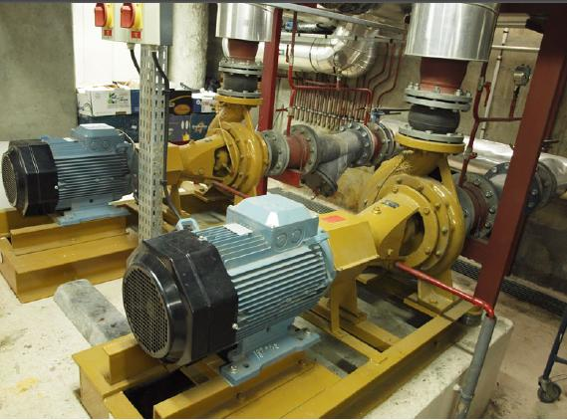
Циркуляционные насосы водяного контура (взаиморезервируемые)
Если количество тепловых насосов, работающих в режиме нагрева воздуха, равно количеству тепловых насосов, работающих в режиме охлаждения, то система не требует поступления тепла извне или удаления его наружу, и затраты энергии заключаются лишь в работе циркуляционного насоса водяного контура и в работе приводов тепловых насосов. Так происходит в основном в переходные периоды (весна, осень).
Зимой число тепловых насосов, работающих в режиме нагрева воздуха, возрастает, и больше тепла забирается из водяного контура. В этом случае требуется его восполнение, для чего к контуру подключен дополнительный нагреватель. Для подогрева воды подойдет любой источник тепла: газовый котел, котел на жидком или твердом топливе, теплообменник, работающий с теплоносителем центральной теплосети или районной котельной, электронагреватель и пр. В любом случае для этого не потребуется сравнительно мощного устройства, и система в целом не так уж много проиграет в экономичности.
Летом, наоборот, в системе возрастает число тепловых насосов, охлаждающих воздух, и большее количество тепла поступает в водяной контур. Чтобы температура воды не превысила установленный предел, ее необходимо охлаждать. Для удаления тепла наружу в водяном контуре имеется охладитель. Здесь подойдет градирня любого типа (открытая, открытая в сочетании с теплообменником, закрытая с орошением, сухая), в некоторых случаях с успехом используется тепловой насос «вода – воздух».
В состав водяного контура входит также низкотемпературный бак-накопитель, который, увеличивая объем воды, способствует большему накоплению тепла, а также стабилизирует температуру воды в начале контура. Чем больше этот бак, тем больше система способна аккумулировать тепла, которое затем при необходимости может быть использовано. Увеличение объема бака снижает мощности как охладителя (градирни), так и дополнительного нагревателя.
Теоретически бак может иметь размеры, которые бы позволили употребить зимой накопленное за лето тепло, но тогда габариты бака были бы чрезмерными. На практике приходится выбирать оптимальное соотношение имеющихся площадей для размещения бака и мощностей нагревателя и охладителя. В качестве нагревателя в баке могут быть размещены электрические ТЭНы, что экономит пространство.
ПРЕИМУЩЕСТВА КОЛЬЦЕВЫХ СИСТЕМ КОНДИЦИОНИРОВАНИЯ ВОЗДУХА
- Тепло из помещений с большими тепловыделениями (например, кухонь, прачечных, технических помещений) может быть использовано для обогрева других помещений (жилых комнат, административных помещений, офисов и т. д.).

В переходные периоды, когда дневная температура наружного воздуха может значительно превосходить ночную температуру, в течение дня в водяном контуре происходит накопление тепла (тепловые насосы, охлаждая воздух, нагревают воду в контуре в течение дня с 18–20 до 28–30 °C). Это тепло может быть использовано в ночное время (тепловые насосы, переходя в режим нагрева воздуха, охлаждают воду постепенно в течение ночи обратно до 18–20 °C). Имеющийся низкотемпературный бак-накопитель, увеличивая объем воды в системе, как раз и усиливает такое суточное перераспределение тепла.

В переходные периоды в солнечные дни, когда солнечная сторона здания значительно прогревается и в помещениях этой стороны требуется охлаждение воздуха, а помещения с теневой стороны здания необходимо обогревать, при работе теплового насоса кольцевой системы происходит перенос тепла из помещений фасада, перегретых солнцем, в помещения теневой стороны.

Техническое устройство теплонасосных систем с водяным контуром, а также их способность накапливать и многократно перерабатывать тепловую энергию делают возможным совместно использовать многие альтернативные источники энергии в теплоснабжении (например, солнечные коллекторы), компенсируя недостатки и оптимизируя характеристики этих источников.

При температуре воды 18–34 °C нет заметной теплоотдачи и не образуется конденсат на поверхности, поэтому д ля труб водяного контура, проходящих внутри зданий, не требуется теплоизоляция.

Допускается использование любых материалов д ля монтажа водяного контура (стальные, пластиковые, металлопластиковые трубы и др.).

Гостиница с кольцевой системой кондиционирования воздуха
Гостиница «Ирис Конгресс Отель», расположенная на севере Москвы, построена в 1991 году по проекту французской фирмы «БУИГ». Восьмиэтажное здание включает в себя 195 номеров разного класса и вместимости, два ресторана, бар, фитнес-центр с тренажерным залом, бассейном и саунами, 10 залов для конференций и банкетов (вместимость наибольшего – до 300 человек), подземную автостоянку и т. д.
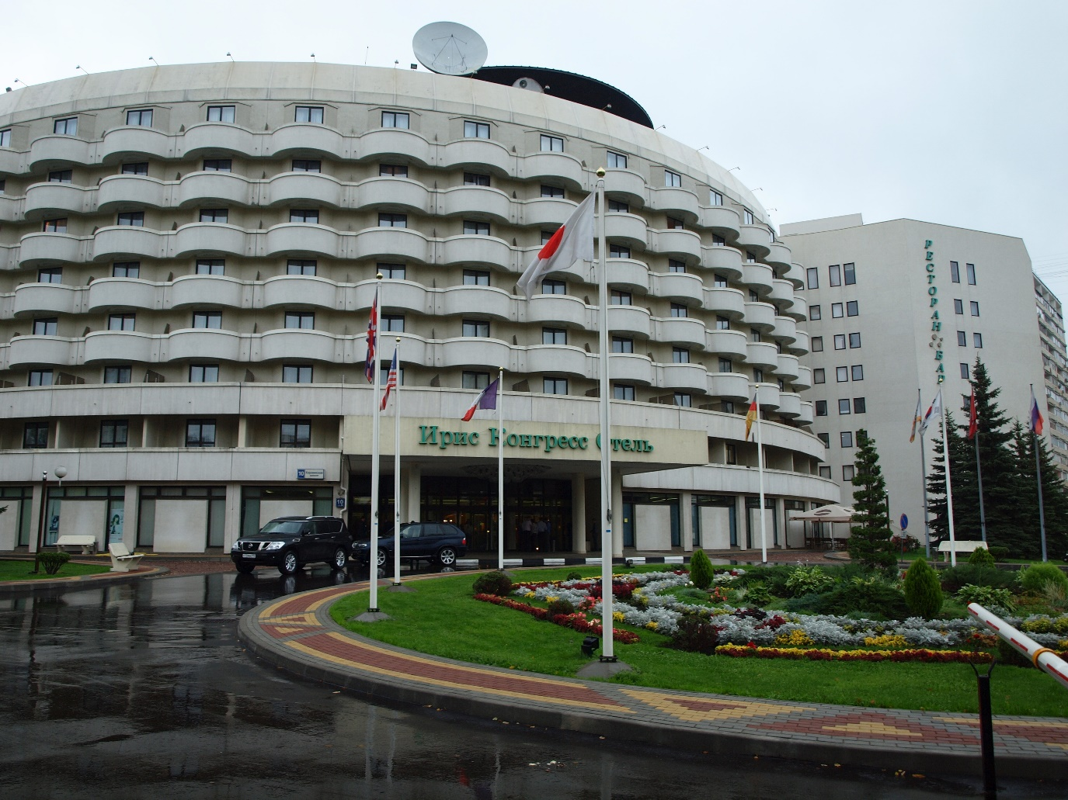
Гостиница «Ирис Конгресс Отель»

Кондиционирование воздуха
Гостиница оборудована кольцевой системой кондиционирования воздуха, включающей в себя тепловые насосы, которые установлены во всех помещениях, где предусматривается присутствие людей. Эти тепловые насосы нагнетают воздух в помещения, охлаждая или нагревая его, соответственно нагревая или охлаждая воду в контуре. Имеются тепловые насосы разной мощности и производительности в зависимости от параметров помещений. Маломощные насосы подвешены за подшивным потолком в помещениях или рядом с ними, более мощные смонтированы на полу в смежных технических помещениях.
Все тепловые насосы подключены к общему водяному контуру, вода в котором циркулирует с помощью центробежного водяного насоса. К этому же контуру подключены и конденсаторы всех холодильных и морозильных камер, льдогенераторы, охладитель машины химической чистки. В качестве низкотемпературного бака-накопителя используется емкость объемом 20 000 л.
При повышении температуры в контуре до 24 °C вода начинает циркулировать через градирню закрытого типа. Градирня оборудована системой орошения, двухскоростными вентиляторами и системой подогрева при отрицательной температуре наружного воздуха. При снижении температуры в контуре до 18 °C происходит добавка теплой воды из системы отопления предусмотренным для этого насосом.
Нормальной температурой в контуре тепловых насосов и холодильников является температура от 18 до 34 °C, что позволяет не использовать теплоизоляцию на трубах контура, а при обширности и большой разветвленности системы это является немаловажным фактором.

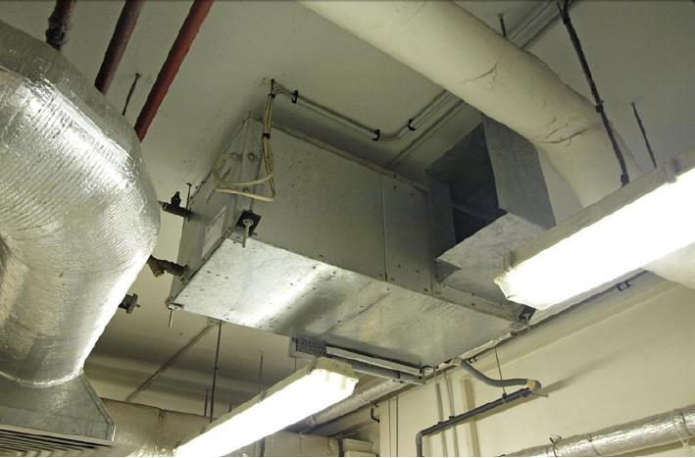
Моноблочный подвесной тепловой насос меньшей мощности служит для отопления и кондиционирования воздуха помещений

Вентиляция
Использование тепловых насосов в системе кондиционирования воздуха гостиницы позволило упростить систему вентиляции. Установлено семь приточных вентиляторов, на входе которых имеется общий калорифер первичного подогрева воздуха в холодное время, входящий в систему отопления. Калорифер нагревает воздух до 12 °C. Без дальнейшего подогрева воздух подается в места с большим тепловыделением, например в прачечную и кухню.
Для подогрева воздуха, подающегося в прочие помещения, на выходе приточных вентиляторов установлены дополнительные калориферы, также входящие в систему отопления и прогревающие воздух не более чем до 20 °C. Например, в гостиничные номера воздух поступает прогретым до 18 °C. Имеется также шесть пароувлажнителей. В системе вытяжной вентиляции установлено 20 вентиляторов разного типа и мощности.
Вентиляция отдела кухни устроена следующим образом. Через расположенные над печами и плитами вытяжки с фильтрами-жироуловителями воздух выбрасывается наружу.
Чистый теплый воздух из помещений кухни смешивается со свежим воздухом и подается к тепловому насосу.
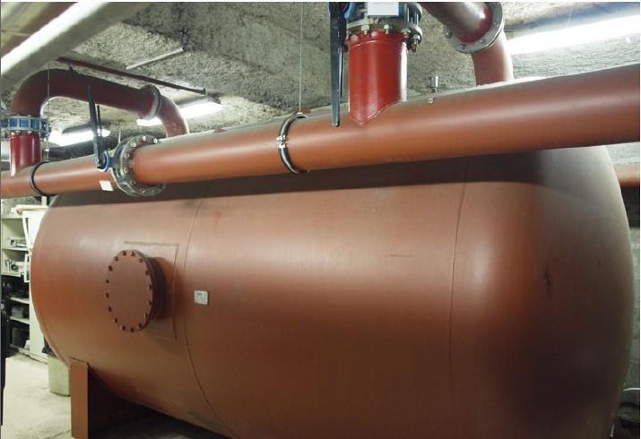
Никзотемпературный бак-расширитель

Отопление
Кольцевая система может полностью взять на себя функции отопления, но не исключается и совместное применение с системой отопления. В гостинице была установлена менее мощная и также более простая с технической точки зрения система. Используется двухтрубная схема.
В радиаторы подается вода такой температуры, чтобы обеспечить минимально необходимую температуру воздуха в помещениях. Далее тепловой насос эту температуру может повысить или понизить по желанию людей, находящихся в помещении.
Например, температура воздуха в номерах поддерживается около 20 °C, при этом температура воды в системе отопления номеров составляет 37 °C при температуре наружного воздуха –5 °C. Такой принцип позволил отказаться от использования регулирующих приборов и арматуры на радиаторах большинства помещений.
Во многих помещениях, например во всех конференц-залах, в столовой персонала, радиаторы вовсе отсутствуют. Обогрев производится только за счет тепловых насосов.
Система отопления и подогрева приточного воздуха обеспечивает минимально необходимый прогрев помещений. Тепловые насосы являются не только доводчиками, но и основными источниками тепла. С их помощью осуществляется теплообмен между помещениями гостиницы. Тепловые насосы кухни, прачечной, технических помещений, агрегаты холодильной техники «перекачивают» тепло в водяной контур, в то же самое время тепловые насосы конференц-зала на 300 человек, фитнес-центра с бассейном, ресторана, административных помещений забирают это тепло из контура.
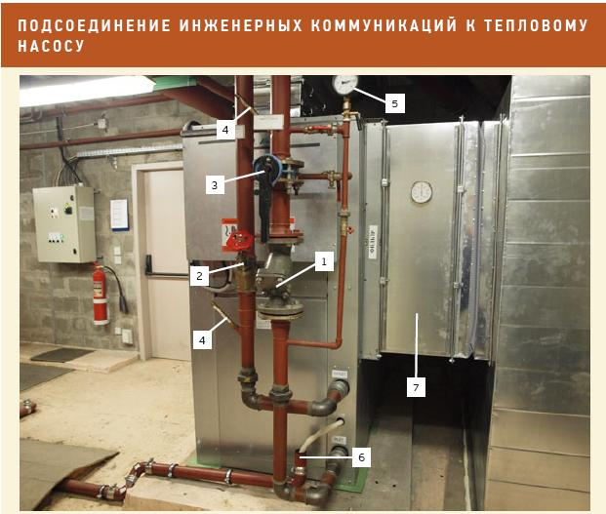
Водяной контур:
1 – фильтр;
2 – запорно-регулирующий вентиль;
3 – запорный кран;
4 – термометры на входе и выходе;
5 – манометр (определяет давление в трех точках: до фильтра, после фильтра, на выходе);
6 – дренаж конденсата;
7 – входящий воздуховод (выходящий воздуховод находится сверху)

Режимы работы тепловых насосов
Летом при высокой наружной температуре все тепловые насосы, как правило, работают в режиме охлаждения помещений, а градирня будет работать на полную мощность, выбрасывая тепло из гостиницы. Но сколько длится лето в Москве? В мае иногда бывают даже снегопады, а уже в августе ночью температура наружного воздуха нередко опускается до 5 °C, в конце августа заморозки – обычное явление.
Зимой же бо'льшая часть тепловых насосов работает в режиме обогрева помещений, некоторые простаивают, а те, что работают в режиме охлаждения воздуха, передают тепла в контур значительно меньше, чем летом, и тепло в контуре тепловых насосов быстро расходуется. Его восполнение происходит за счет перекачивания теплой воды из обратного контура системы отопления. Но, как показала практика, это происходит редко, только если температура наружного воздуха несколько дней держится ниже –20 °C и обычно в ночное время, когда не работает прачечная и снижается нагрузка на кухню.
Тратится и небольшое количество тепла на обогрев градирен при отрицательных температурах, когда вода контура тепловых насосов не требует охлаждения. При поддержании температуры воды в неработающей градирне на уровне 15 °C и при наличии автоматических заслонок, закрывающих жерло градирни, это количество тепла невелико.

Выводы
Как показала практика, московские, отнюдь не самые суровые, зимы с частыми и нередко продолжительными оттепелями позволяют эффективно работать кольцевой системе кондиционирования воздуха.
Весна и осень составляют основную часть года, и на широте Москвы их затяжной характер и значения средних температур также делают эффективной кольцевую систему. Причем эффективность проявляется и в начале, и в конце переходных периодов.
Для наглядности представлен график значений среднемесячных температур по данным метеостанции, находящейся неподалеку от гостиницы.
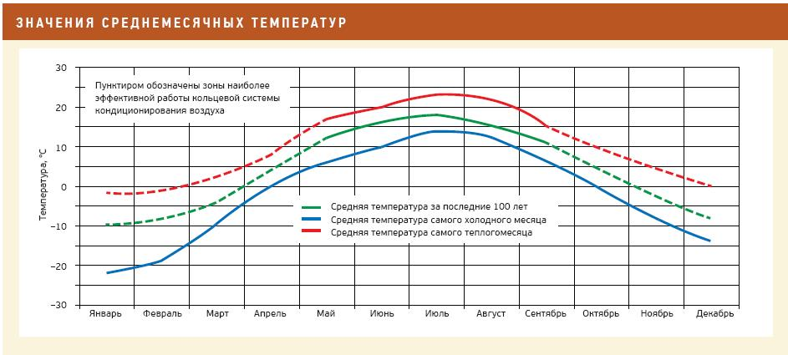
Кроме несомненного преимущества кольцевой системы кондиционирования воздуха с использованием тепловых насосов с точки зрения экономичности имеется и целый ряд других достоинств. Например, возможно использование несложной автоматики.
Автоматическое регулирование всей описываемой системы достаточно простое. Или, скажем, нет необходимости использовать какие-то специальные средства для программирования и управления температурными режимами в помещениях (день/ночь, будни/выходной), достаточно того, чтобы люди, покидая помещение, вместе со светом выключали и тепловой насос, и зимой система отопления будет поддерживать температуру на минимальном уровне.
Как уже было отмечено, при использовании кольцевой схемы кондиционирования воздуха можно применять сравнительно простые системы приточно-вытяжной вентиляции и отопления.
Преимуществом также можно считать и то, что тепловые насосы малоинерционны по сравнению с другими устройствами, температура в помещении гораздо быстрее устанавливается на заданном уровне после начала работы. Возможно использование и более широкого диапазона температур в летнее и зимнее времена года. Эти обстоятельства позволяют свести к минимуму жалобы и нарекания на кондиционирование воздуха, что в случае гостиниц является особенно важным.
Положительным является и то обстоятельство, что работы по ремонту и обслуживанию элементов системы производить достаточно просто и доступно. Также без особых усилий можно проводить модернизацию и какие-либо изменения в системе.
Конечно, есть и ряд недостатков. Использование тепловых насосов влечет за собой принятие мер по предотвращению шума, неизбежного при работе агрегата. В гостинице «Ирис Конгресс Отель» тепловой насос расположен во входном коридоре за разборным подшивным потолком (типичное расположение устройств кондиционирования для гостиничных номеров). Поэтому подшивной потолок выполнен из шумонепроницаемых материалов и включает в себя слой минеральной ваты и слой из листов сухой штукатурки.
Недостатком можно считать и высокую стоимость тепловых насосов, но этот минус частично компенсируется за счет удешевления систем отопления и вентиляции.
Без сомнения, кольцевой принцип кондиционирования является одним из наиболее удачных решений для систем кондиционирования воздуха именно гостиниц и именно в средней полосе России и Москве.
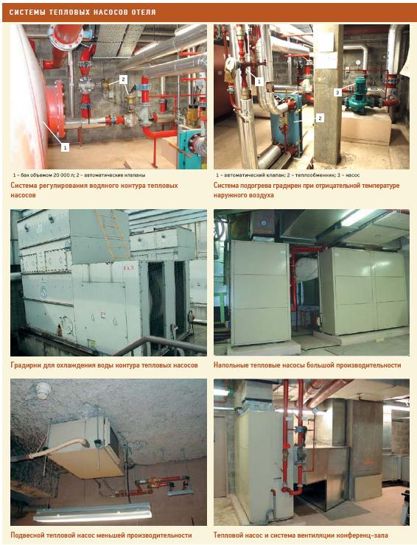

Литература

- Васильев Г. П., Абуев И. М., Горнов В. Ф. Автоматизированная теплонасосная установка, утилизирующая низкопотенциальное тепло сточных вод Зеленограда // AВОК. 2004. № 5.
- Васильев Г. П., Крундышев Н. С. Энергоэффективная сельская школа в Ярославской области // АВОК. 2002. № 5.
- Васильев Г. П. Энергоэффективный экспериментальный жилой дом в микрорайоне Никулино-2 // AВОК. 2002. № 4.
- Гликсон А. Л., Дорошенко А. В. Гелиосистемы и тепловые насосы в системах автономного тепло- и хладоснабжения // AВОК. 2004. № 7.
- Горшков В. Г. Тепловые насосы. Аналитический обзор // Справочник промышленного оборудования. 2004. № 2.
- Калнинь И. М. Энергосберегающие теплонасосные технологии // Экологические системы. 2003. № 6.
- Литвинчук Г. Работа современной сплит-системы в условиях низких температур // АВОК. 1998. № 4.
- Шабанов В. Е. Кольцевая система кондиционирования воздуха в гостинице // АВОК. 2004. № 7.
- Шабанов В. Е. Применение кольцевых теплонасосных систем // АВОК. 2006. № 4.
- Water Source Heat Pump. Design Manual // McQuay International. 1999. ●

